Муниципальное бюджетное дошкольное образовательное учреждение
«Детский сад комбинированного вида» № 39
г. Арзамас Нижегородской области

Конспект НОД в старшей группе

Пришла зима

подготовила
воспитатель группы компенсирующей направленности
Кривоногова Татьяна Ивановна

г. Арзамас
2013

Цель:
Уточнение знаний детей о зимних явлениях в природе, совершенствование умений детей создавать картинки зимней природы на основе знаний, полученных при восприятии окружающей действительности, чтении литературных произведений и рассматривании репродукций картин известных художников.

Задачи:
Обобщать знания детей о зимних природных явлениях, об их взаимосвязи с жизнью человека.
Формировать умение детей строить развёрнутые предложения на заданную тему.
Обогащать активный словарь детей.
Совершенствовать умения детей использовать полученные изобразительные и технические представления для самостоятельного выбора содержания рисунка в пределах предложенной темы.
Вызывать положительный эмоциональный отклик на явления природы в передаче своего отношения средствами изобразительного искусства.
Развивать мышление, слуховое и зрительное восприятие, связную речь, творческое воображение.
Воспитывать умение внимательно слушать, не перебивая других.

Предварительная работа:

Экскурсия в зимний парк.
Беседы о зиме.
Чтение художественных произведений: «Зима» Д.Н. Мамин-Сибиряк , «Шёл первый снег» А.П.Чехов, «На катке» В.А.Осеева, «Здравствуй, зима!» М.В. Шолохов, «Снеговик» В.Мохов.
Рассматривание репродукций картин: «Зима в лесу» И. Шишкин, «Зимняя дорога» И. Левитан, «Розовая зима» Н. Крымов, «Зима пришла» Р. Дункан.
Пение песен о зиме, слушание музыки П.И.Чайковского из цикла «Времена года».
Рисование на занятиях по изобразительной деятельности и в самостоятельной художественной деятельности различных картинок о зиме.
Тонирование бумаги, изображение на ней дополнительных деталей рисунка, которые могут пригодиться.

Оборудование:
Репродукции картин с изображением зимней природы разных авторов («Зима в лесу» И. Шишкин, «Зимняя дорога» И. Левитан, «Розовая зима» Н. Крымов, «Зима пришла» Р. Дункан), аудиозапись пьесы «Декабрь» из цикла «Времена года» А. Вивальди и фонограмма песни «Новогодний хоровод» муз. Г. Струве, оборудование для рисования, тонированные альбомные листы и по две плоские счетные палочки на каждого ребенка, подборка стихов русских поэтов, загадок о зиме, зимних явлениях.

Ход занятия

Педагог: Ребята, совсем недавно деревья сбросили последнюю листву и стояли голые, часто шли дожди. Какое это время года было?
Дети: Осень.
Педагог: А какай именно период осени?
Дети: Поздняя осень.
Педагог: А что сейчас изменилось в природе?
Дети: Выпал снег, стало холодно, люди надели зимнюю одежду, перелётные птицы улетели в тёплые края, животные сменили летние шубки на зимние, а медведи и ежи уснули до весны.
Педагог: Так какое время года пришло на смену осени?
Дети: Зима.
Педагог: Послушайте стихотворение о зиме.

Чтение стихотворения «Пришла весёлая зима» В. Коркина

(Педагог читает стихотворение с одновременным показом электронной презентации «Зима пришла».)

Кругом снежинок кутерьма.
Не спи, пораньше встань,
Коньки скорей достань.
Пришла веселая зима!
Примерзло солнышко ко льду,
Я на каток с утра иду.
И щиплет больно нос
Сердитый Дед Мороз. -
Примерзло солнышко ко льду.
Снежки стремительно летят -
Никто не трусит из ребят.
И вспыхнул жаркий бой,
Хоть мы друзья с тобой.
Снежки стремительно летят.
Пришла веселая зима -
Кругом снежинок кутерьма.
Не спи, пораньше встань.
Коньки скорей достань.
Коньки скорей достань.
Пришла веселая зима!

Педагог: Понравилось вам это стихотворение?
Дети: Очень.
Педагог: И если вы были внимательны, то сможете ответить на вопрос, какой же период зимы описан в стихотворении?
Дети: Начало зимы.
Педагог: Какие слова вам подсказали ответ?
Дети: Пришла весёлая зима.
Педагог: Почему зиму часто называют весёлой?
Дети: Потому что зимой можно играть в разные весёлые игры: в снежки, кататься на санках, кататься на коньках и на лыжах, лепить снеговиков и строить из снега крепости.
Педагог: Вы молодцы и поэтому я предлагаю поиграть в очень интересную игру, которая поможет мне проверить, хорошо ли вы знаете приметы зимы.

Дидактическая игра «Я знаю 5 зимних слов».

Педагог бросает мяч одному из детей и тот, отбивая мяч об пол, произносит пять слов на зимнюю тематику.

(Снежинка, снеговик, санки, лед, снегопад, рукавички, шуба, шапка, мороз, вьюга, Снегурочка, метель, пуржит, коньки, лыжи, вьюга, мороз, зима и др.).

Педагог: А теперь попробуйте разгадать загадки о зиме.

Отгадывание загадок.

Все его зимой боятся –
Больно может он кусаться.
Прячьте уши, щёки, нос,
Ведь на улице ... (Мороз)

С неба он летит зимой,
Не ходи теперь босой,
Знает каждый человек,
Что всегда холодный ... (Снег)

Под ногами у меня
Деревянные друзья.
Я на них лечу стрелой,
Но не летом, а зимой… (Лыжи)

Не сосите, сорванцы,
Ледяные леденцы!
Сам глотаю я пилюльки,
Потому что ел ... (Сосульки)

Он из снега одного,
Из морковки нос его.
Чуть тепло, заплачет вмиг
И растает ... (Снеговик)

Он когда-то был водой,
Но сменил вдруг облик свой.
И теперь под Новый год
На реке мы видим ... (Лёд)

Он и добрый, он и строгий,
Бородой до глаз зарос,
Красноносый, краснощекий,
Наш любимый ... (Дед Мороз)

Педагог: Сейчас немного отдохнём. Вставайте быстрее в круг.

Физкультминутка «На дворе у нас мороз».

(Звучит фонограмма песни «Новогодний хоровод», муз. Г. Струве)

На дворе у нас мороз, Дети хлопают себя ладонями по плечам и
Чтобы носик не замерз, топают ногами, хлопают в ладоши.
Надо ножками потопать,
И ладошками похлопать.
С неба падают снежинки, Дети поднимают руки над головой и делают
Как на сказочной картинке. хватательные движения, «ловят снежинки».
Будем их ловить руками,
И покажем дома маме.
А вокруг лежат сугробы, Потягивания — руки в стороны.
Снегом замело дороги.
Не завязнуть в поле чтобы, Ходьба на месте с высоким подниманием
Поднимаем выше ноги. колен.
Мы идем, идем, идем Ходьба на месте.
И к себе приходим в дом. Дети садятся на свои места.

Педагог: Ребята, скажите, пожалуйста, так как же называется самый первый месяц зимы.
Дети: Декабрь.
Педагог: А какие зимние месяцы вы ещё знаете?
Дети: Январь и февраль.
Педагог: Я попробую вас запутать и предлагаю ещё одну игру «Скажи наоборот».

Дидактическая игра «Скажи наоборот».

Педагог предлагает детям назвать противоположные значения слов.

(Лето-зима, тепло-холодно, стоит-идёт, день-ночь, жара-мороз, дождь-снег, вода-лёд, летний день-зимняя ночь, и др.).

Педагог: Ребята, а вы согласны с высказыванием, что «Зима – чудесное время года!»?
Дети: Да.
Педагог: Объясните, почему и расскажите, за что вы любите зиму.

Составление рассказов на тему «Хорошо зимой» с помощью мнемотаблицы.

Наступила зима. Выпал белый, пушистый снег. Холодно на улице зимой. Надо одеться тепло, а потом идти гулять. Зимой можно кататься на санках, лыжах, играть в снежки. А ещё можно слепить весёлого снеговика. Хорошо зимой!
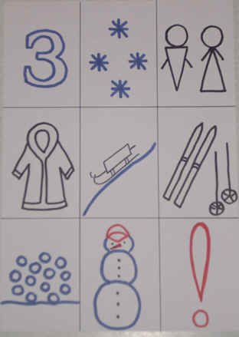

Вопросы:

Какое наступило время года?
Какой снег?
Какая погода на улице?
Как оделись дети?
Куда пошли дети?
Что делали дети на прогулке?

Педагог: Молодцы, очень интересные рассказы у вас получились. А сейчас взгляните, как увидели и изобразили зиму известные художники.

(Показ репродукций картин)

Рассматривание картины «Зима пришла» Р. Дункан.

(Педагог обращает внимание на одну из выставленных картин и просит детей внимательно её рассмотреть.)

Педагог: Ребята, посмотрите, пожалуйста, какая интересная картина. Обратите внимание, девочка вышла на улицу, она рада зиме, так как морозы еще не очень сильные, она может играть со снегом и лепить снеговиков.

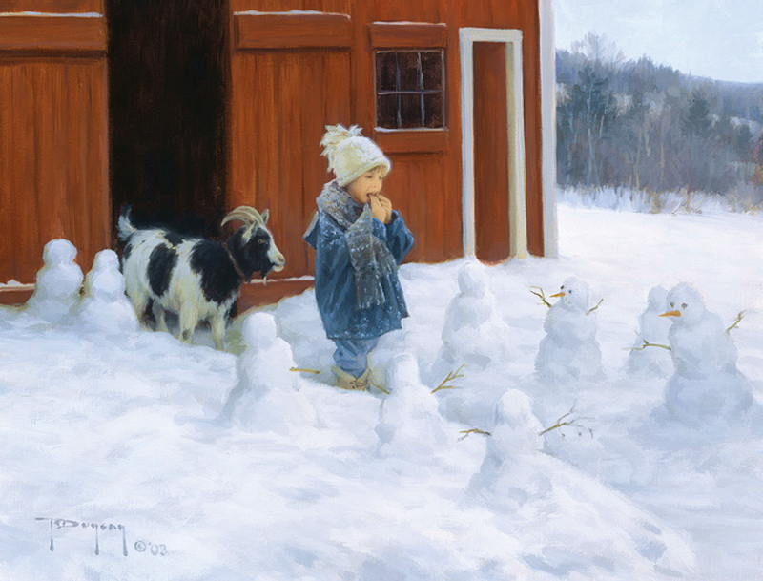

Вопросы:

Что на картине изображено близко к нам, а что – на отдалении?
Какого цвета краски использовал художник?
Нравится ли вам эта картина?
Какие мысли и желания возникают у вас, когда вы глядите на эту картину?

Педагог: Хотите и мы с вами организуем выставку ваших работ?
Дети: Хотим.
Педагог: А для этого мы с вами должны стать настоящими художниками. Подходите к своим «мольбертам» и подумайте, какую картину на зимнюю тему вы хотели бы нарисовать. Но сначала подготовим пальчики к работе.

Пальчиковая гимнастика «Лыжники».

Указательный и средний пальцы вытянуть и опустить вниз, безымянный и мизинец прижать к ладони большим пальцем. Указательный и средний пальцы поставить на счетные палочки.
Не отрывая средний и указательный пальцы от «лыж»- счетных палочек, ребенок «едет» скользящими движениями по столу и проговаривает слова стихотворения.

Утром на лыжах кататься пошли,
Быстро до леса на лыжах дошли.
Время к обеду – весь лес обошли.
Дружно на лыжах домой мы пришли.

Педагог: Я предлагаю украсить ваши картины снеговиками. И каждый из вас нарисует только такого снеговика, чтобы он отличался от других. Конечно, ваши снеговики будут немного похожи друг на друга, ведь каждый снеговик состоит из снежных шаров. Сколько нужно снежных шаров для снеговика? Какого размера эти шары и как они расположены? Что может служить снеговику головным убором? Какие предметы одежды можно нарисовать снеговику? А что дать ему в руки? Какое выражение лица может быть у снеговика?

Продуктивная деятельность детей «Забавные снеговики».

Звучит фонограмма пьесы «Декабрь» из цикла «Времена года» А. Вивальди.

(Дети рисуют снеговиков)

Педагог: Не только художники с помощью красок и карандашей могут изображать зиму. Музыканты изображают зиму с помощью звуков. Вы работаете под музыку Антонио Вивальди. Пьеса называется «Декабрь» из цикла «Времена года».

Итог занятия: выставка детских работ.

Педагог: И так, ребята, у нас получилась замечательная выставка. Действительно каждый снеговик отличается от остальных, но все они очень красивые и весёлые. С такими снеговиками и наступившая зима будет весёлой, интересной и забавной.

Используемая литература:

- Галкина Г.Г, Дубинина Т.И. Пальцы помогают говорить. Коррекционные занятия по развитию мелкой моторики у детей/Г.Г.Галкина, Т.И. Дубинина. - М.: Издательство «ГНОМ и Д», 2008.-40с.
- Дубровская Н.В. Игры с цветом. Знакомство дошкольников 5-7 лет с основами цветоведения: Методическое пособие. – СПб.: «ДЕТСТВО-ПРЕСС», 2005.-150с.
- Кожохина С.К. Путешествие в мир искусства. Программа развития детей дошкольного и младшего школьного возраста. – М.: ТЦ Сфера, 2002. -114с.
- Коллективное творчество дошкольников: Конспекты занятий/ Под ред. А.А. Грибовской. – М.: ТЦ Сфера, 2005. – 192 с.
- Копцева Т.А. Природа и художник. Программа по изобразительному искусству.- Москва: Творческий Центр «Сфера», 2001г.-130с.
- Развитие речи. Старшая группа. Занимательные материалы. Сост. О.И. Бочкарева и т.д.- Волгоград: «Корифей», 2009.- 26с.
- Рисование с детьми дошкольного возраста: Нетрадиционные техники, планирование, конспекты занятий/ Под ред. Р.Г.Казаковой–М.: ТЦ Сфера, 2005.-128с.
- Шорыгина Т.А. Какие месяцы в году!?.- Москва: «Гном и Д», 2000г.-56с.

